|  |  |  |  |
| --- | --- | --- | --- |
| **รายงานการแก้ไขปัญหาและการบำรุงรักษาระบบ SAP** | | | |
| **โครงการ :** | งานจ้างบำรุงรักษาระบบ SAP ด้าน Basis และ Function เลขที่ จท.96/2561 | | |
| **Incident No. :** | MWA-MA02-000227 | **สถานที่ปฏิบัติงาน :** | □ การประปานครหลวง  ☑ บริษัท พอร์ทัลเน็ท จำกัด  □ อื่นๆ ­­­­­­­­­­­­­­­­­­­­­­­­­­­­­­­­­________________________ |
| **วัน/เดือน/ปี :** | 6 กันยายน 2562 |
| **เวลาปฏิบัติงาน :** | 16:00-17:30 น. |
| **ชื่อ-นามสกุล :** | ภัทรา ภัทรทิวานนท์ | | |
| **ทีมงาน :** | ☑ Function □ Basis | **ระบบงาน :** | PS |

**ผลการปฏิบัติงาน :**

แนะนำการ Tuning Program เนื่องจากโปรแกรมรันนาน

**ความต้องการ**

ขอคำแนะนำในการปรับโปรแกรม T-code ZPSR005_GR เนื่องจากรัน foreground แล้วเกิด Timeout แต่รัน Backgroud

รันได้ปกติ

**คำแนะนำ**

เนื่องจาก T-Code ZPSR005_GR มีการเรียกใช้ Function Module ZPS_BUDGET_N9 จึงแก้ไขที่ Function นี้ (อ้างอิง Code จาก PRD Client 400**)**

1. T-Code SE37 > ZPS_BUDGET_N9

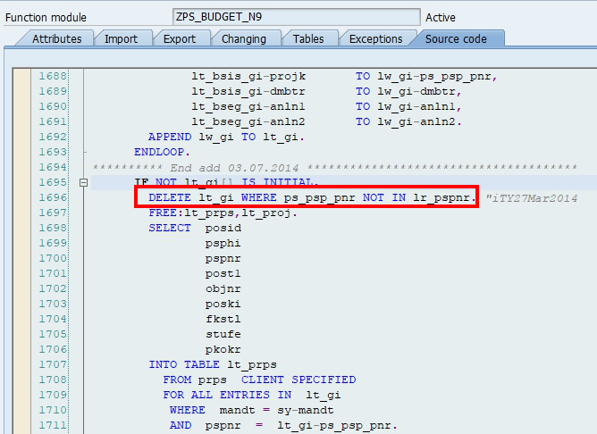  
Comment ออกเนื่องจากมีการกรอง WBS จากบรรทัด 1623 แล้ว

1. ย้าย SELECT ไว้นอก LOOP และใช้คำสั่ง READ แทน

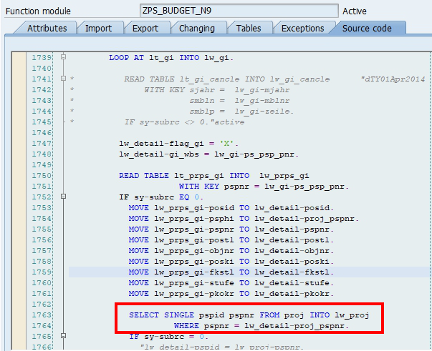

*>> INSERT Code

DATA: lt_proj_gi TYPE TABLE OF gty_proj.

IF lt_prps_gi[] IS NOT INITIAL.

SELECT  pspid pspnr FROM proj INTO TABLE lt_proj_gi

FOR ALL ENTRIES IN lt_prps_gi  
  WHERE pspnr = lt_prps_gi-psphi.

SORT lt_proj_gi.

ENDIF.

*>> END INSERT Code

        LOOP AT lt_gi INTO lw_gi.  
  
*          READ TABLE lt_gi_cancle INTO lw_gi_cancle      "dTY01Apr2014  
*              WITH KEY sjahr =  lw_gi-mjahr  
*                       smbln =  lw_gi-mblnr  
*                       smblp =  lw_gi-zeile.  
*          IF sy-subrc <> 0."active  
  
          lw_detail-flag_gi = 'X'.  
          lw_detail-gi_wbs = lw_gi-ps_psp_pnr.  
  
          READ TABLE lt_prps_gi INTO  lw_prps_gi  
                      WITH KEY pspnr = lw_gi-ps_psp_pnr.  
          IF sy-subrc EQ 0.  
            MOVE lw_prps_gi-posid TO lw_detail-posid.  
            MOVE lw_prps_gi-psphi TO lw_detail-proj_pspnr.  
            MOVE lw_prps_gi-pspnr TO lw_detail-pspnr.  
            MOVE lw_prps_gi-post1 TO lw_detail-post1.  
            MOVE lw_prps_gi-objnr TO lw_detail-objnr.  
            MOVE lw_prps_gi-poski TO lw_detail-poski.  
            MOVE lw_prps_gi-fkstl TO lw_detail-fkstl.  
            MOVE lw_prps_gi-stufe TO lw_detail-stufe.  
            MOVE lw_prps_gi-pkokr TO lw_detail-pkokr.

*<< Comment Code  
*            SELECT SINGLE pspid pspnr FROM proj INTO lw_proj  
*                     WHERE pspnr = lw_detail-proj_pspnr.

*<< End Comment

*>> INSERT Code

CLEAR lw_proj.

READ TABLE lt_proj_gi INTO  lw_proj  
                      WITH KEY pspnr = lw_detail-proj_pspnr BINARY SEARCH.

*>> END INSERT Code

            IF sy-subrc = 0.  
              "lw_detail-pspid = lw_proj-pspnr.  
              lw_detail-pspid = lw_proj-pspid.  "EDIT DEVK969532  
  
            ELSE.  
              lw_detail-pspid  = lc_notfod.  
              lw_detail-proj_pspnr  = lc_notfod.  
            ENDIF.  
          ELSE.  
            WRITE lc_notfod TO lw_detail-posid.  
            WRITE lc_notfod TO lw_detail-pspid.  
          ENDIF.

1. สร้าง Index Z02 ที่ Table BSIS โดยมี Field MANDT,BUKRS, HKONT, BLART, BUDAT  
   